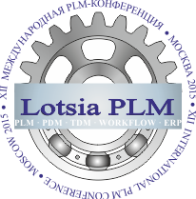

XII Международная конференция по PLM

«Опыт применения Lotsia PLM»
г. Москва, бизнес-центр «Даев Плаза»
четверг, 22 октября 2015 года
Цель конференции – демонстрация возможностей PLM-решений и обмен опытом их внедрения в промышленности и проектных организациях.

Входящие в решение Lotsia PLM программы Lotsia PDM PLUS, Lotsia WEB и Lotsia ERP разработаны для решения задач по поддержке полного жизненного цикла продукции, в том числе, автоматизации технического и офисного документооборота, бизнес-процессов, организации электронного архива и управления предприятием.

Целевая аудитория: руководители служб внедрения PLM/PDM, руководители департаментов информационных технологий, IT-директора, главные специалисты производственных и проектных подразделений.

Программа конференции формируется из выступлений пользователей PLM-решений и компаний-разработчиков. Конференция проводится в формате площадки для демонстрации решений конкретных задач с помощью программ семейства Lotsia PLM.

Докладчики – представители проектных организаций и конструкторских бюро, предприятий машиностроения, авиационно-космической, атомной, нефтегазовой, приборостроительной и других отраслей.

В ходе конференции обеспечивается живое общение с коллегами и представителями разработчиков PLM-решений.

Организатор конференции: группа компаний Лоция Софт.
Оргкомитет: +7 (495) 74-804-74, 74-803-74, plm-conference@lotsia.com
Программа и регистрация на сайте www.plm-conference.com

